ВНИМАНИЕ: ДИЗЕНТЕРИЯ!
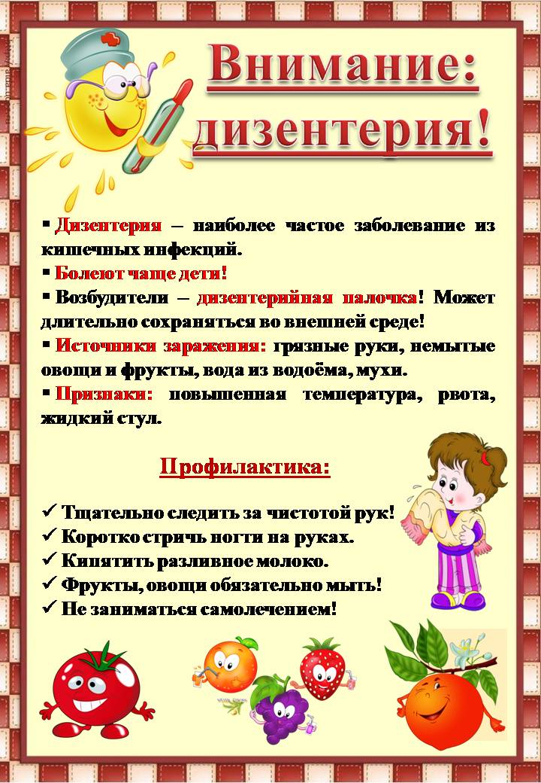
Меры профилактики и защиты
Чтобы уберечь себя и других от заражения необходимо:
Соблюдать правила личной гигиены: тщательно мыть руки с мылом, особенно после посещения туалета, перед и во время приготовления пищи, перед едой, после прихода домой с улицы.
Воду употреблять только кипяченую (если с момента кипячения прошло не более 6 часов) или питьевую бутилированную из мазагина.
Соблюдать сроки и условия хранения скоропортящихся продуктов, правила приготовления пищи.
Тщательно мыть фрукты, ягоды и овощи под проточной водой.
Промывать водой овощи, корнеплоды сразу после того, как принесли из магазина или рынка, перед закладкой в холодильник, пораженные гнилью – тщательно зачищать. Перед употреблением повторно промыть под проточной водой, ошпарить кипятком. Особую трудность для обработки представляет капуста: кочан капусты после зачистки и мытья необходимо разрезать на 4 части, поместить в дуршлаг и опустить в кипящую воду не менее, чем на 2-3 мин.
Не допускать соприкосновения готовых и сырых продуктов.
Содержать в чистоте помещение кухни и других комнат.
Защищать пищу от насекомых, грызунов, домашних животных, возможных переносчиков инфекции и вести борьбу с мухами и тараканами.
Не заниматься самолечением. При первых признаках заболевания обращаться к врачу!
Соблюдая эти простые правила, Вы защитите себя и членов своей семьи от заражения дизентерией.

